礼包弹出机制修改

- 特惠商城礼包轮循修改
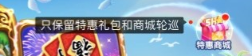

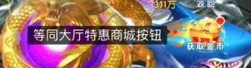
如上图所示：
所需要修改的位置有三处，大厅的特惠商城按钮、游戏内的获取金币按钮、大厅金币加号按钮。

修改弹出礼包为顺序为：特惠礼包--商城界面，轮循，连续的弹出这两个界面。
当次购买成功某个特惠礼包之后，不在进行后续商城界面的弹出直接关闭该界面。
特惠礼包购买完之后再次点击则只弹出商城界面。

大厅的金币以及钻石的加号以及点券加号，改为直接打开商城对应的页签

- 超值礼包弹出机制修改

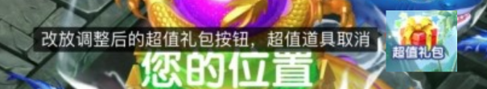

如上图所示：
所需要修改的位置有两处，大厅的超值礼包按钮、游戏内的超值道具按钮。
新增首充礼包和节日礼包两个ICON

修改弹出礼包为顺序为：首充礼包--节日礼包。非轮循，单独先后出现。
ICON也随之变化，先出现首充礼包，够买完之后自动关闭弹窗，图标替换成节日礼包。
之后再次点击节日礼包后随机选择一类节日礼包根据配表弹出对应金额。

若节日礼包全部购买完毕则当天不再显示该ICON,次日重置后再次显示。

大厅的超值礼包取消，不在进行显示和弹出。
游戏内原本的超道具礼包取消，不在进行显示和弹出。
将首充礼包和几日礼包变成常驻按钮，大厅中放在原本超值礼包的位置（超值礼包不在显示，也不会自动弹出），房间内放在获取金币下方，点击之后弹出逻辑二者一致。

- 破产轮循修改
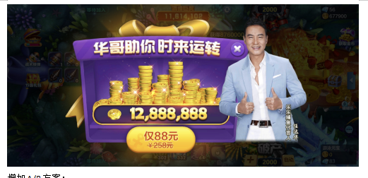
房间1、2、3破产先弹出首充礼包，关闭不再弹出其他。
购买完首充之后，破产弹出对应房间的破产礼包。

房间4、5、竞技场、龙王场破产弹出对应房间的房间礼包关闭之后就不在弹出其他礼包。

破产礼包购买完之后再次破产则弹出特惠礼包。
若特惠礼包购买之后再次破产则弹出商城。

PS：
专属财运礼包屏蔽显示和自动弹出。
喜从天降礼包，首次弹出没买则当天不再进行弹出，若首次弹出买了则后续满足条件可以继续弹出。保留原本最多可以买两次机制。
特惠礼包房间4、5档位调整。

新增逻辑：
房间解锁礼包和节日礼包，购买完当前弹出的礼包后，弹出恭喜获得后直接关闭对应弹窗，后面不在直接显示新的礼包，下次再次点击入口时再次触发弹出。

- 解锁房间修改（先不做）
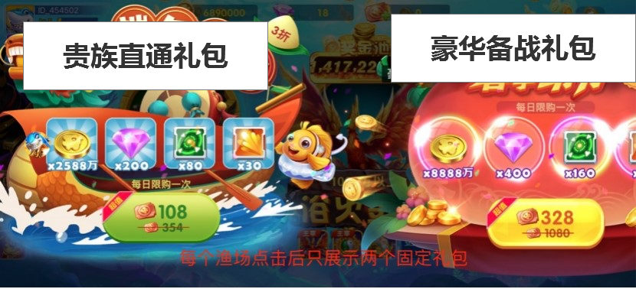
如上图所示：
新增两个专属的房间解锁礼包，贵族直通礼包和豪华备战礼包。
下版本新增，本版本不变仍使用原有逻辑。

- 整体配置机制（先不做）
在后台增加弹出弹窗配置控制界面，主要目的控制对应按钮以及弹出点弹出的弹窗以及顺序。

主要弹出位置
大厅：特惠商城、金币加号、超值礼包
游戏内：获取金币、超值礼包、破产时自动弹出

主要弹出礼包：
首充礼包、特惠礼包、商城界面、节日礼包轮循、破产礼包。

该机制需要商讨是否好实现。

